РОССИЙСКАЯ ФЕДЕРАЦИЯ
орловская область
муниципальное образование «Город орёл»

Администрация города Орла

Постановление
15 ноября 2024 №5617

Орёл

О внесении изменений в постановление администрации города Орла
от 16.10.2024 № 4985 «Об организации новогодней тематической ярмарки
в городе Орле в 2024-2025 годах»

В соответствии с постановлением Правительства Орловской области от 05.03.2011 № 68 «Об утверждении порядка организации деятельности ярмарок на территории Орловской области», постановлениями администрации города Орла от 13.11.2023 № 6015 «Об утверждении Плана размещения ярмарок на территории города Орла на 2024 год», от 14.10.2024 № 4976 «Об утверждении Плана размещения ярмарок на территории города Орла на 2025 год» администрация города Орла постановляет:
1. Внести изменения в приложение № 1 к плану мероприятий по организации новогодней тематической ярмарки в городе Орле в 2024-2025 годах (приложение № 1 к постановлению), изложив схемы размещения ярмарочной площадки в новой редакции, согласно приложению к настоящему постановлению
2. Управлению по взаимодействию со средствами массовой информации и аналитической работе администрации города Орла (О.А. Храмченкова) опубликовать настоящее постановление в газете «Орловская городская газета» и разместить на официальном сайте администрации города Орла в сети Интернет.
3. Контроль за исполнением настоящего постановления возложить на заместителя Мэра города Орла А. В. Степанова.

Мэр города Орла Ю. Н. Парахин

Приложение
к постановлению администрации города Орла
от 15 ноября 2024 г. № 5617
Приложение № 1
к плану мероприятий по организации новогодней
тематической ярмарки в городе Орле в 2024-2025 годах

Схемы размещения ярмарочной площадки новогодней тематической ярмарки

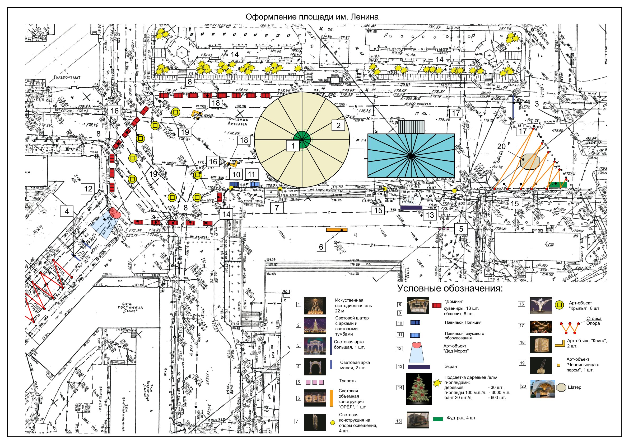
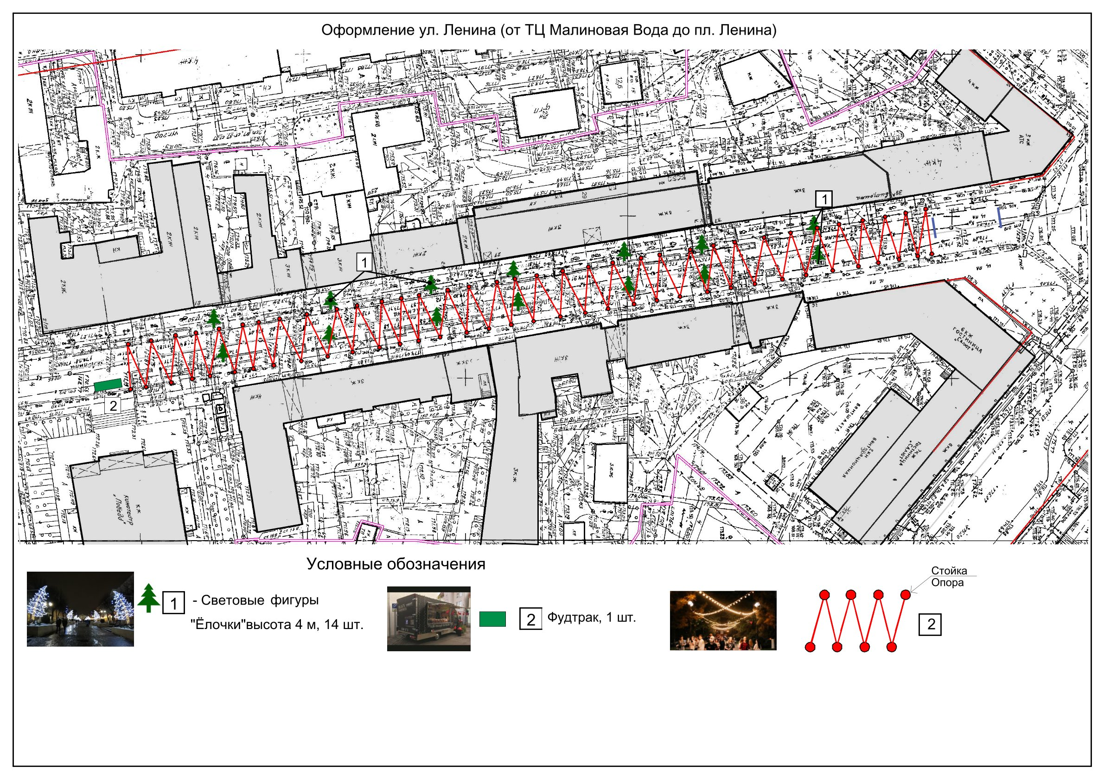
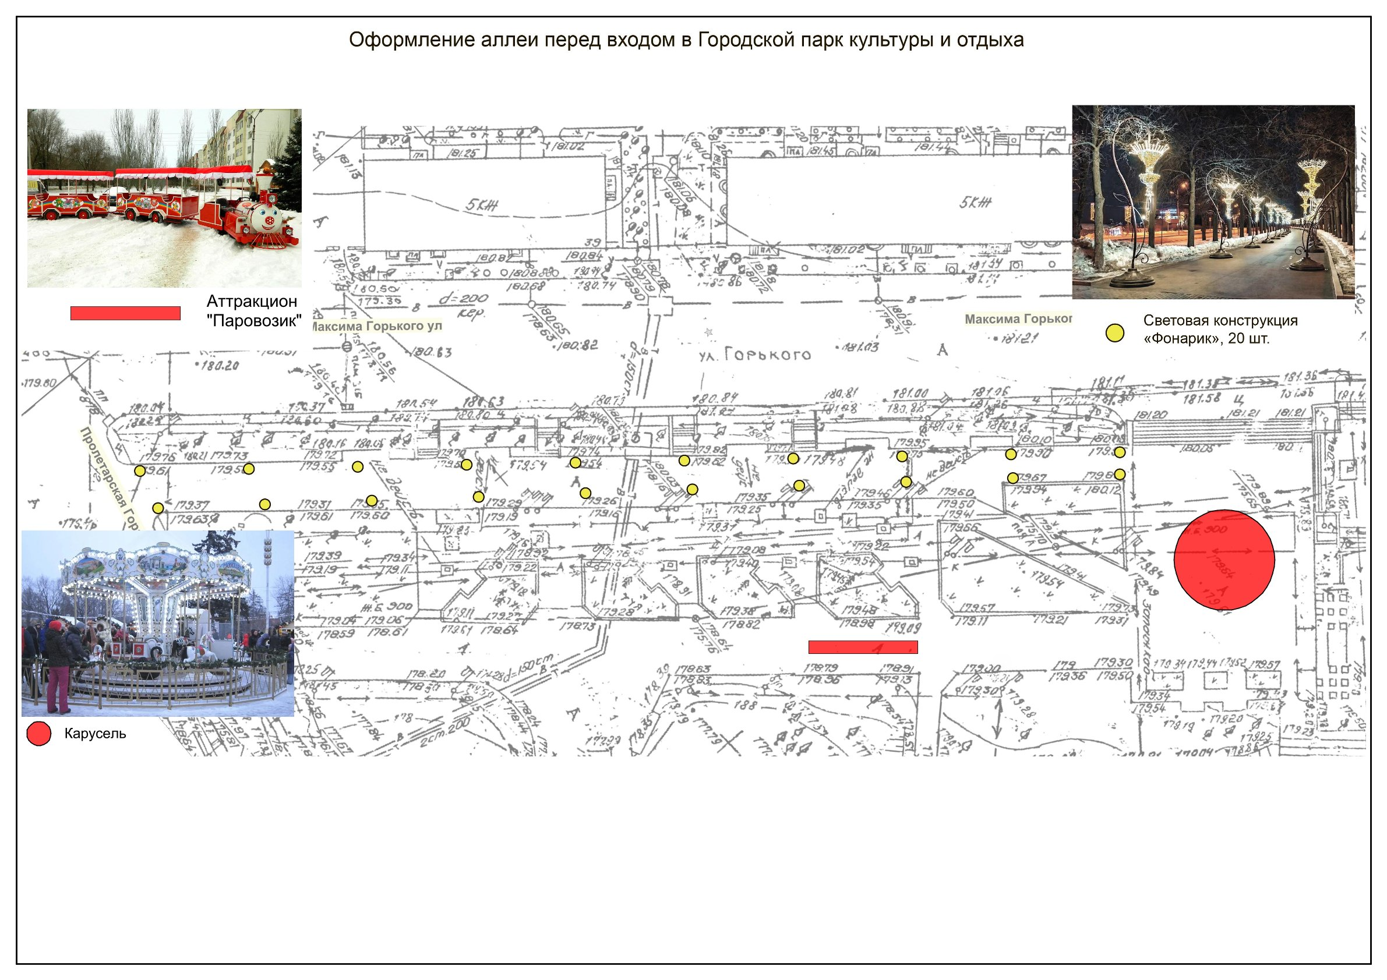
Начальник управления  экономического развития  администрации города Орла | А.Е. Сурнова

